**Без крова в одночасье**

В новогодние праздники в деревне Трубичино сгорел дом, в котором проживала многодетная семья.

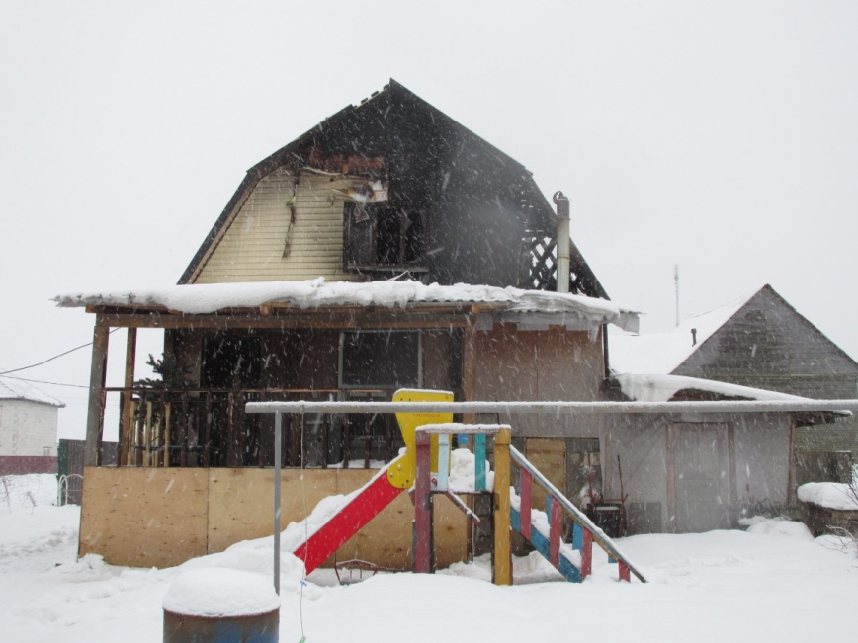Всего в период с 1 по 9 января в Новгородском районе произошло шесть пожаров. Такую статистику озвучили в отделе надзорной деятельности и профилактической работы по Великому Новгороду, Новгородскому и Батецкому районам УНДПР ГУ МЧС России по Новгородской области. Как сообщила старший инспектор отдела Светлана ФЁДОРОВА, горели жилые дома в частном секторе, хозяйственные постройки и один автомобиль. К счастью, во всех случаях обошлось без погибших.

Первый пожар, полностью уничтоживший жилой дом, произошел в новогоднюю ночь. Сообщение о возгорании в деревне Ермолино поступило в оперативную службу МЧС поздним вечером 31 декабря. По информации пресс-службы ГУ МЧС России по Новгородской области, на момент прибытия пожарных подразделений дом горел открытым пламенем. Ликвидировать пожар удалось в 00 часов 23 минуты.

Поздним вечером 1 января огонь захватил дачный домик в Новой Мельнице. Вернувшиеся домой хозяева обнаружили на своей даче полностью выгоревшую стену, расположенную под окном. Пожар дальше не распространялся, но со стихией шутки плохи, поэтому для полной ликвидации очага прибыли пожарные.

Серьезный пожар случился в деревне Трубичино 5 января. Около 14 часов в дом, в котором проживала многодетная семья, пришла страшная беда, которая лишила людей крова над головой. В семье воспитываются четверо несовершеннолетних детей дошкольного и школьного возраста.

– Причина возгорания сейчас выясняется. Известно, что оно началось на мансардном этаже одноэтажного дома. Очаг обнаружила 11-летняя дочка, – рассказала Светлана Федорова. – Девочка поднялась в комнату за телефоном и увидела, что вокруг все в дыму. Она быстро спустилась вниз, позвала родителей.

Как отмечает старший инспектор, взрослые правильно оценили ситуацию и приняли единственно верное решение: немедленно эвакуироваться, вызвать пожарных и ждать помощи спасателей. Из-за того, что в мансарде были натяжные потолки, при горении по дому мгновенно стал распространяться очень едкий и токсичный дым. Для смертельного отравления этим дымом достаточно нескольких минут.

Дом не сгорел дотла, но проживать в нем невозможно. В результате пожара повреждены перекрытия и стены, уничтожена большая часть имущества – мебель, посуда, одежда, обувь и другие взрослые и детские вещи.

Вопрос оказания помощи многодетной семье стоит на контроле администрации Новгородского района. В день пожара на место происшествия для оценки ситуации выезжал заместитель главы администрации по социальным вопросам Сергей ПЕТРОВ. По словам Сергея Михайловича, семье сразу же был предложен маневренный жилой фонд в Новоселицах или загородном лагере «Волынь», но родители отказались и на оставшиеся дни новогодних каникул уехали к родственникам в Старую Руссу.

– На следующий день после происшествия состоялась встреча с погорельцами с участием главы Новгородского района Олега Шахова. На встрече обсуждался ряд мероприятий по оказанию поддержки. Прежде всего, было предложено выехать в деревню Сырково и посмотреть маневренный жилой фонд, который администрация готова предоставить для проживания. 10 января такой выезд состоялся. Жилье семье понравилось, и после завершения ремонта они смогут туда заселиться. Кроме этого, погорельцам окажут материальную помощь из резервного фонда. Администрация взяла на себя обязательства в рамках благотворительного марафона «Рождественский подарок» приобрести школьные принадлежности для детей, организовать помощь вещами и продуктами питания, – перечислил Сергей Михайлович.

Еще один пожар вспыхнул в Рождественский сочельник, 6 января, в деревне Змейско. Сообщение об этом поступило на пульт диспетчера около десяти утра. На тушение пожара привлекались три единицы техники и боевые расчеты. На пожаре пострадала пожилая хозяйка, которая, к счастью, выбралась из дома, но получила ожоги рук. От госпитализации пенсионерка отказалась, ее забрала к себе дочь.

В настоящее время проводятся мероприятия по установлению точных причин всех пожаров. Сотрудники МЧС в очередной раз напоминают гражданам о необходимости строгого соблюдения правил пожарной безопасности: не перегружайте электросеть, не перекаливайте и не оставляйте без присмотра отопительные печи, не курите в постели. За нарушение требований пожарной безопасности в соответствии с законодательством Российской Федерации предусмотрена как административная, так и уголовная ответственность.

При возникновении пожара немедленно вызывайте пожарную охрану по телефону 01 или с мобильного 112. При этом необходимо указать, что горит и адрес.

Юлия КУЗЬМЕНКО

Фото отдела надзорной деятельности и профилактической работы по Великому Новгороду, Новгородскому и Батецкому районам